

**Estudo sobre a execução do Quadro de Competências da UE para a gestão e a execução do Fundo Europeu de Desenvolvimento Regional e do Fundo de Coesão**

Anexo 3. 3 - Modelo do plano de aprendizagem e desenvolvimento

*Política Regional e Urbana*

**Quadro de Competências da UE para a gestão e a execução do FEDER e do Fundo de Coesão**

**Modelo do plano de aprendizagem e desenvolvimento**

*[Inserir a designação da administração]*

*Política Regional e Urbana*

Índice

1. Âmbito e metodologia da autoavaliação 4

2. Resultados da avaliação de competências a nível da organização 5

2.1. Competências operacionais 5

2.2. Competências de gestão 6

2.3. Competências profissionais 7

3. Ações imediatas para melhorar as competências 8

3.1. Ações selecionadas 8

3.2. Métodos de aprendizagem 8

3.3. Recrutamento 9

3.4. Externalização 9

3.5. Automatização robótica de processos 9

3.6. Participação em redes de aprendizagem 9

3.7. Boas práticas, intercâmbio e apoio pelos pares 10

3.8. Considerações sobre a estrutura organizacional 10

4. Utilização do instrumento a médio e longo prazo 11

4.1. Ações a médio prazo 11

4.1.1. Responsabilidade 11

4.1.2. Procedimentos 11

4.1.3. Recursos 11

4.2. Ações a longo prazo 11

4.2.1. Estratégia de RH baseada nas competências 11

5. Roteiro para o desenvolvimento de competências 12

# Âmbito e metodologia da autoavaliação

* Trabalhadores envolvidos
* Cronograma da avaliação
* ……

# Resultados da avaliação de competências a nível da organização

* Síntese dos resultados relativos aos grupos de competências
* ……………
* ……………

## Competências operacionais

Síntese dos resultados

* ……………
* ……………
* ……………

Trabalhadores do nível operacional

* ……………
* ……………
* ……………

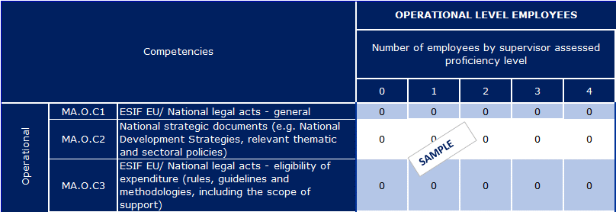

Trabalhadores responsáveis pela supervisão e pela tomada de decisões

* ……………
* ……………
* ……………

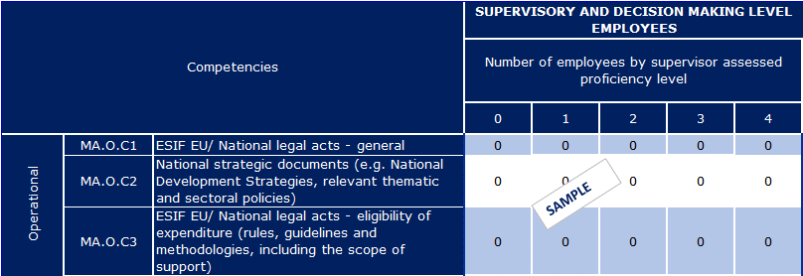

## Competências de gestão

Síntese dos resultados

* ……………
* ……………
* ……………

Trabalhadores do nível operacional

* ……………
* ……………
* ……………

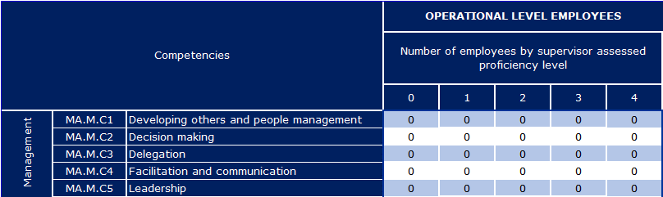

Trabalhadores responsáveis pela supervisão e pela tomada de decisões

* ……………
* ……………
* ……………

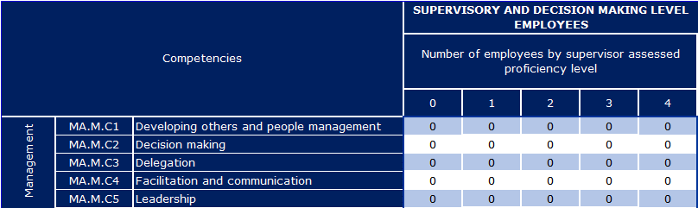

## 

## Competências profissionais

Síntese dos resultados

* ……………
* ……………
* ……………

Trabalhadores do nível operacional

* ……………
* ……………
* ……………

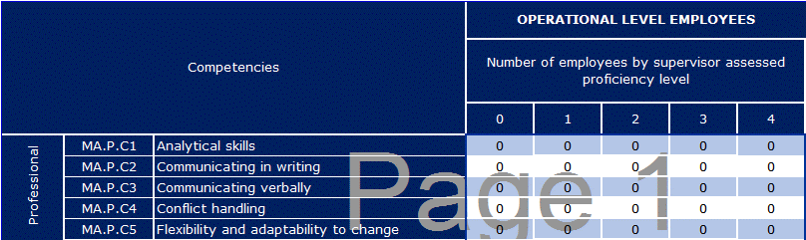

Trabalhadores responsáveis pela supervisão e pela tomada de decisões

* ……………
* ……………
* ……………

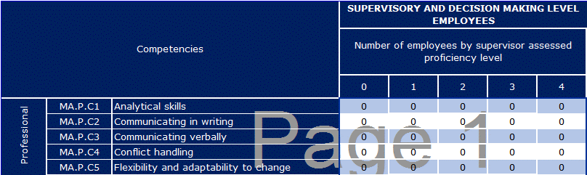

# Ações imediatas para melhorar as competências

## Ações selecionadas

* Síntese dos métodos e ações selecionados com vista ao desenvolvimento de competências
* Ligação para os recursos de assistência técnica do programa operacional



## Métodos de aprendizagem

|  |  |  |  |  |  |  |  |  |  |
| --- | --- | --- | --- | --- | --- | --- | --- | --- | --- |
| Competências operacionais | | |  | | |  | | |  |
| Competência | Designação do curso | Breve descrição do curso | | Duração | Método de aprendizagem | | Nível pretendido abordado | Tarefas | Recursos de assistência técnica |
| XXXX |  |  | |  |  | |  |  |  |
|  |  |  | |  |  | |  |  |  |

|  |  |  |  |  |  |  |  |  |  |
| --- | --- | --- | --- | --- | --- | --- | --- | --- | --- |
| Competências profissionais | | |  | | |  | | |  |
| Competência | Designação do curso | Breve descrição do curso | | Duração | Método de aprendizagem | | Nível pretendido abordado | Tarefas | Recursos de assistência técnica |
| XXXX |  |  | |  |  | |  |  |  |
|  |  |  | |  |  | |  |  |  |

| Competências de gestão | | |  | | |  | | |  |  |  |
| --- | --- | --- | --- | --- | --- | --- | --- | --- | --- | --- | --- |
| Competência | Designação do curso | Breve descrição do curso | | Duração | Método de aprendizagem | | Nível pretendido abordado | Tarefas |  | Recursos de assistência técnica |  |
| XXXX |  |  | |  |  | |  |  |  |  |  |
|  |  |  | |  |  | |  |  |  |  |  |

## Recrutamento

|  |  |  |  |
| --- | --- | --- | --- |
| Função | Nível pretendido | Competências | Tarefas conexas |
|  |  |  |  |
|  |  |  |  |

## Externalização

|  |  |  |  |
| --- | --- | --- | --- |
| Tarefas externalizadas | Dados pormenorizados | Competências abordadas | Recursos de assistência técnica |
|  |  |  |  |
|  |  |  |  |

## Automatização robótica de processos

|  |  |  |  |
| --- | --- | --- | --- |
| Tarefas automatizadas | Dados pormenorizados | Competências abordadas | Recursos de assistência técnica |
|  |  |  |  |
|  |  |  |  |

## Participação em redes de aprendizagem

|  |  |  |  |
| --- | --- | --- | --- |
| Rede | Dados pormenorizados | Competências abordadas | Tarefas conexas |
|  |  |  |  |
|  |  |  |  |

## 

## Boas práticas, intercâmbio e apoio pelos pares

|  |  |  |  |
| --- | --- | --- | --- |
| Boa prática | Dados pormenorizados | Competências que irão beneficiar | Tarefas que irão beneficiar |
|  |  |  |  |
|  |  |  |  |

|  |  |  |  |  |
| --- | --- | --- | --- | --- |
| Tema de aprendizagem pelos pares | Pormenores sobre a administração envolvida | Competências que irão beneficiar | Tarefas que irão beneficiar | TAIEX-REGIO Peer2Peer |
|  |  |  |  |  |
|  |  |  |  |  |

## Considerações sobre a estrutura organizacional

* Considerações sobre as unidades organizativas e as tarefas/subtarefas

# 

# Utilização do instrumento a médio e longo prazo

## Ações a médio prazo

### Responsabilidade

### Procedimentos

### Recursos

## Ações a longo prazo

### Estratégia de RH baseada nas competências

# Roteiro para o desenvolvimento de competências



[Número de catálogo]